Министерство транспорта Российской Федерации

Федеральное государственное автономное образовательное

учреждение высшего образования

«Российский университет транспорта»

(ФГАОУ ВО РУТ(МИИТ), РУТ (МИИТ)

Институт транспортной техники и систем управления

Кафедра «Управление и защита информации»

Лабораторная работа № 2

по дисциплине: «Программирование и основы алгоритмизации»

на тему: «Составление ПВП на примере решения сложного арифметического выражения»

Выполнил: ст. гр. ТУУ-111

Грачева Н.С.

Вариант №5

Проверил: к.т.н., доц. Сафронов А.И.

К защите

Москва – 2023 г.

# Цель работы

Выполнить расчёт результата сложного арифметического выражения в интегрированной среде разработки (*IDE*) *Microsoft Visual Studio* на языке *Visual C#* по вариантам.

# Формулировка задачи

Сделать разумную разбивку кода на части

Предусмотреть два варианта последовательного расчёта арифметического выражения:

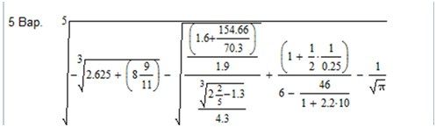

- присвоение значения всего арифметического выражения одной переменной;

- присвоение значения другой переменной упрощённого арифметического выражения, набранного из сочетания переменных, которым присвоены фрагменты исходного арифметического выражения.

# 3. Блок-схема

Вводим переменные a1, a2, a, b1, b, с1, с2, с, d, e1, e2, e3, e, g, f, result1, result2

Находим значения a1, a2, a, b1, b, с1, с2, с, d, e1, e2, e3, e, g, f, result1, result2

a1 = (2.625 + (8 + (9.0 / 11)));

a2 = Math.Pow(a1, 1.0 / 3);

a = -1 * a2;

b1 = (1.6 + 154.66 / 70.3);

b = b1 / 1.9;

c1 = (2 + (2.0 / 5) - (1.3));

c2 = Math.Pow(c1, 1.0 / 3);

c = c2 / 4.3;

d = Math.Sqrt(b / c);

e1 = (1 + (1.0 / 2) * (1.0 / 0.25));

e2 = 46 / (1 + 2.2 * 10);

e3 = 6 - e2;

e = e1 / e3;

g = 1 / Math.Sqrt(Math.PI);

f = (a - d + e - g);

result2 = (Math.Pow((Math.Abs(f)), 1.0 / 5));

Вывод значений result1, result2

Console.WriteLine("Ответ, решение которого выведено с помощью использования одной переменной" + " " + result1);

Console.WriteLine("Ответ, решение которого выведено с помощью использования нескольких переменных:" + " " + result2);

# Подбор тестовых примеров

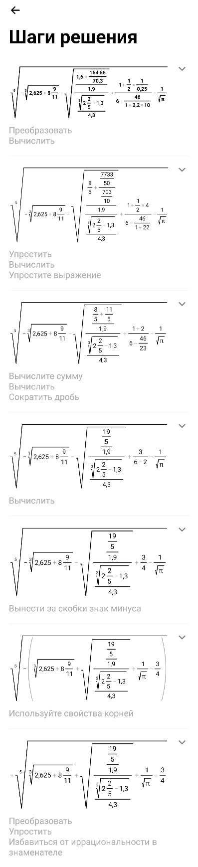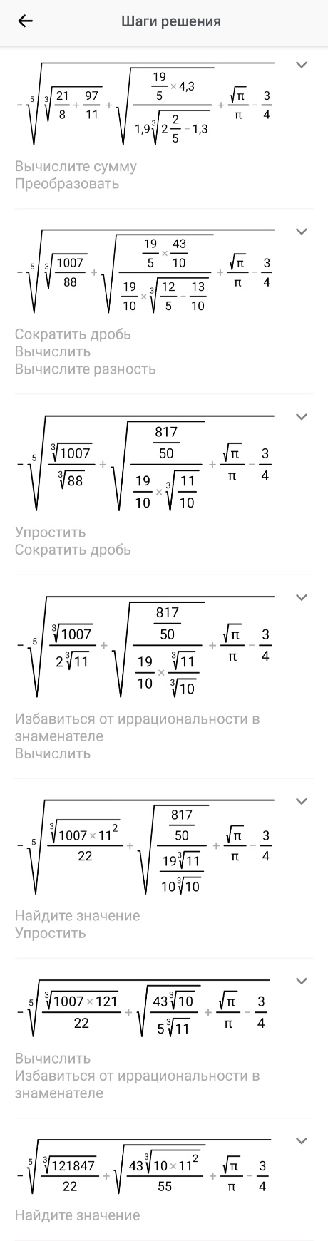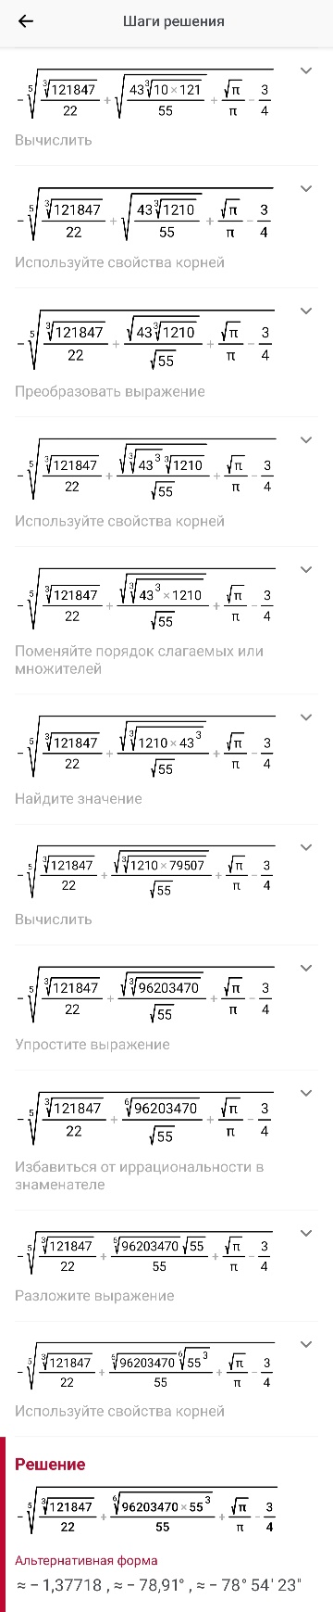

1. 2. 3.

# Листинг (код прораммы)

using System;

namespace GrachevaRabota2

{

internal class Program

{

static void Main(string[] args)

{

double a1;

double a2;

double a;

double b1;

double b;

double c1;

double c2;

double c;

double d;

double e1;

double e2;

double e3;

double e;

double g;

double f;

double result1;

double result2;

// способ с вводом всего одной переменной

#region

result1 = -Math.Pow(Math.Abs((-Math.Pow((2.625 + (8 + (9.0 / 11))), 1.0 / 3)) - (Math.Sqrt(((1.6 + 154.66 / 70.3) / 1.9) / ((Math.Pow((2 + (2.0 / 5) - (1.3)), 1.0 / 3)) / 4.3))) + (1 + (1.0 / 2) * (1.0 / 0.25)) / (6 - 46 / (1 + 2.2 * 10)) - (1 / Math.Sqrt(Math.PI))), 1.0 / 5);

Console.WriteLine("Ответ, решение которого выведено с помощью использования одной переменной" + " " + result1);

Console.WriteLine("~~~~~~~~~~~~~~~~~~~~~~~~~~~~~~~~~~~~~~~~~~~~~~~~~~~~~~~~~~~~~~~~~~~~~~~~~~~~~~~~~~~~~~~~~~~~~~~~~~~~~~~~");

#endregion

// способ с вводом нескольких переменных

#region

a1 = (2.625 + (8 + (9.0 / 11)));

a2 = Math.Pow(a1, 1.0 / 3);

a = -1 * a2;

b1 = (1.6 + 154.66 / 70.3);

b = b1 / 1.9;

c1 = (2 + (2.0 / 5) - (1.3));

c2 = Math.Pow(c1, 1.0 / 3);

c = c2 / 4.3;

d = Math.Sqrt(b / c);

e1 = (1 + (1.0 / 2) * (1.0 / 0.25));

e2 = 46 / (1 + 2.2 * 10);

e3 = 6 - e2;

e = e1 / e3;

g = 1 / Math.Sqrt(Math.PI);

f = (a - d + e - g);

result2 = -(Math.Pow((Math.Abs(f)), 1.0 / 5));

Console.WriteLine("Ответ, решение которого выведено с помощью использования нескольких переменных:" + " " + result2);

Console.WriteLine("~~~~~~~~~~~~~~~~~~~~~~~~~~~~~~~~~~~~~~~~~~~~~~~~~~~~~~~~~~~~~~~~~~~~~~~~~~~~~~~~~~~~~~~~~~~~~~~~~~~~~~~~");

#endregion

Console.ReadKey(true);

}

}

}

# Тестирование (расчёт тестовых примеров ПК)

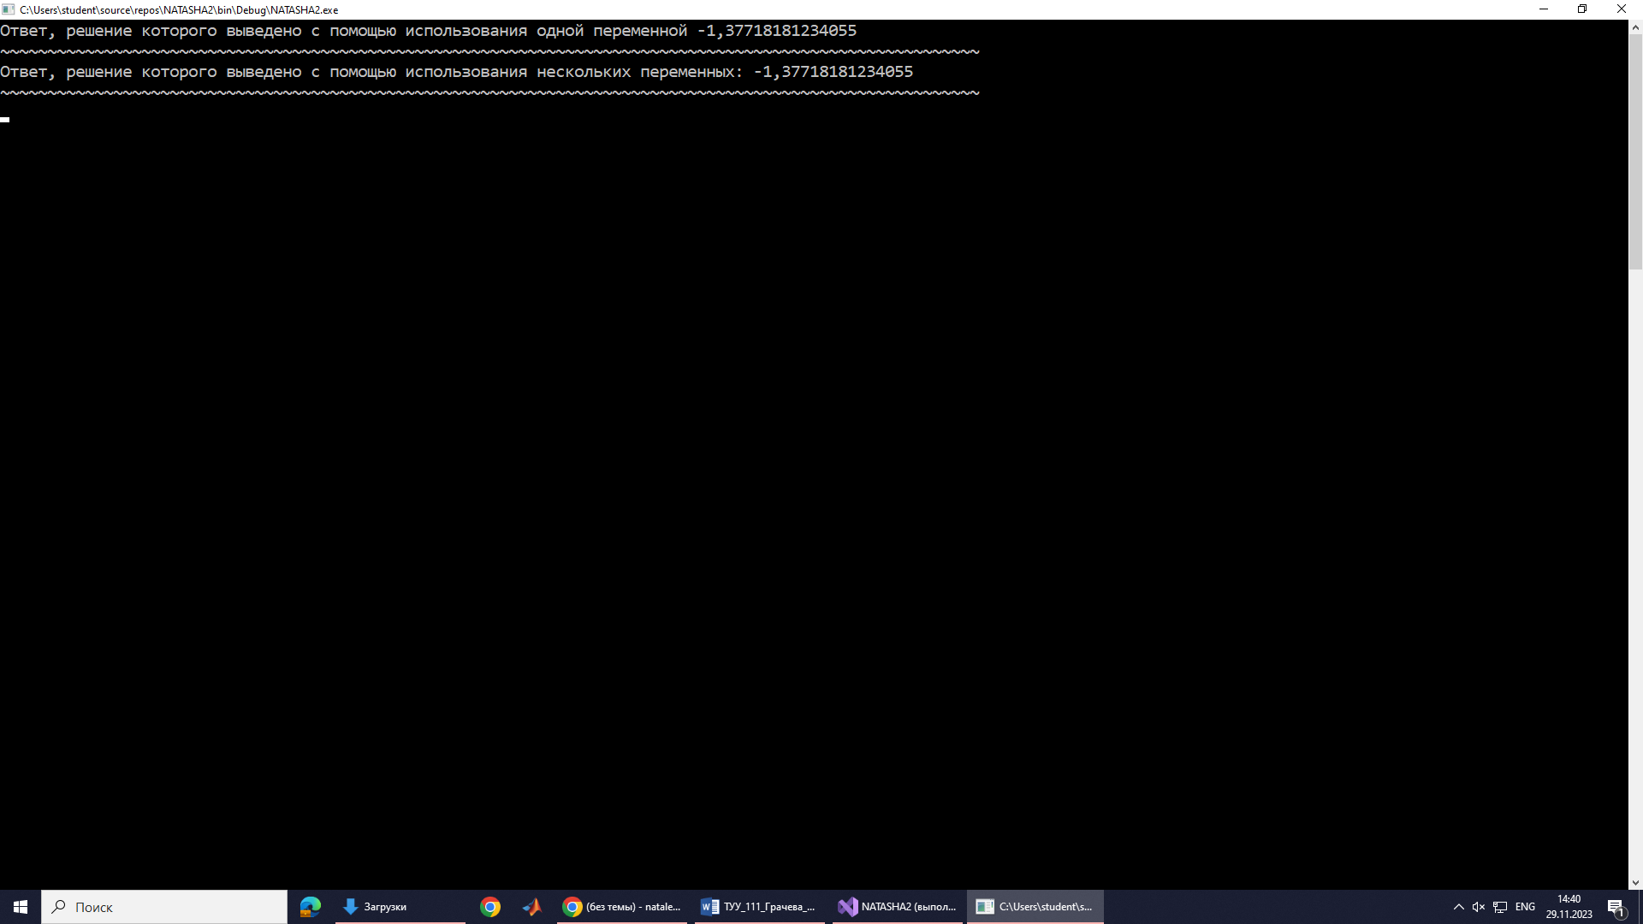

# Вывод

Выполнила расчёт результата сложного арифметического выражения в интегрированной среде разработки (IDE) Microsoft Visual Studio на языке Visual C# .